Práctica 3 – IMÁGENES, LISTAS Y TABLAS

**Nombre y apellidos:** Rubén García Ruiz

**Ejercicio 1.-** Crea una página web con la siguiente receta: (3 PUNTOS)



**Ejercicio 2**.- A) Crea una tabla que contenga información sobre coches tal y como se muestra en la imagen siguiente: (4 PUNTOS)



B) Al pulsar cada una de las imágenes, se debe acceder a una página con información sobre ese modelo. (1 PUNTO)

**IMPORTANTE:** Los dos ejercicios deben aparecer en la misma página web, es decir, en el mismo archivo HTML**.** En el documento PDF a entregar debe aparecer una breve explicación del proceso seguido para la creación de la página (elementos HTML utilizados, atributos necesarios…), así como una captura de la apariencia de la web. Además, hay que incluir el fichero HTML resultante. Para ello debéis comprimir el PDF y el .html y adjuntarlo a la tarea.

**NOTA**: *Se tendrán en cuenta los formatos de presentación: páginas numeradas, formato de cita de la figura o tabla (citar cada captura de pantalla), faltas de ortografía, redacción, cohesión en el uso del mismo formato de letra (responder en Arial 12), y justificación (hasta dos puntos). Subir con el nombre P3_LM_DAW_NOMBRE_APELLIDO en* ***PDF*** *y el mismo nombre al* ***.zip****.*

*RESPONDER A PARTIR DE AQUÍ*

Ejercicio 1:

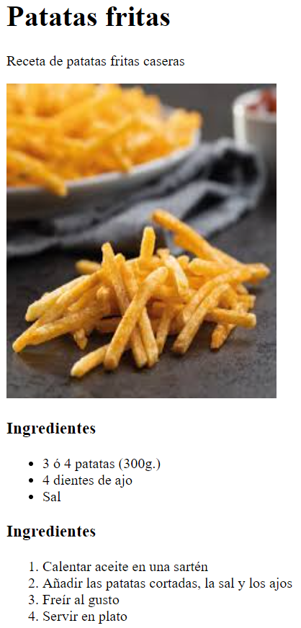

Ejercicio 2:

A) He reducido la pantalla para que cogiera la captura directamente, que entrase toda en la captura. Se puede comprobar el código en la tarea .html

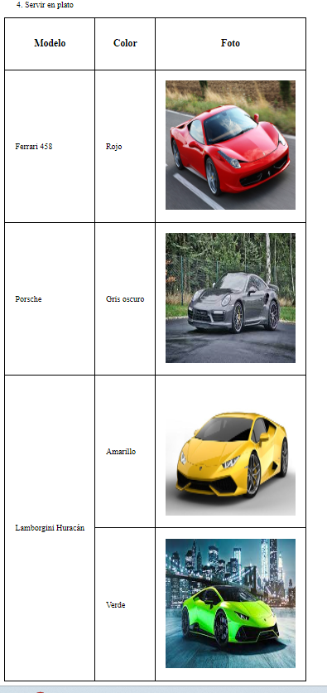

El apartado B) está para comprobar en el código y ejecutar el html, ya que enlazará a información acerca del vehículo en el que hagamos clic.

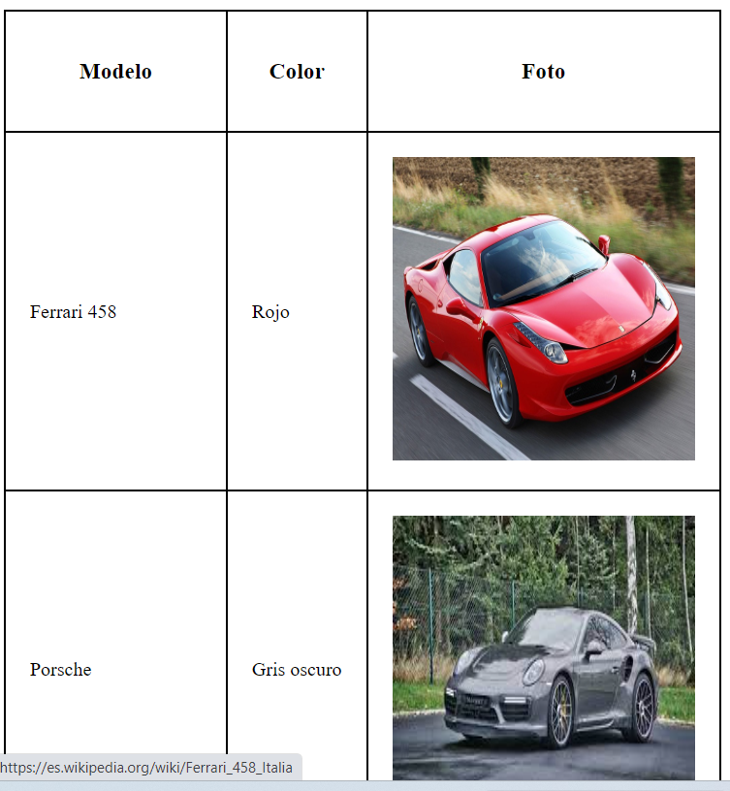

Como vemos, si pasamos el ratón por la imagen del Ferrari 458 Rojo nos mandará al enlace que vemos abajo.